**ЕГЭ №5. Выполнение и анализ простых алгоритмов**

**ТЕОРИЯ для программирования на Python:**

**1. Срез** — позволяет извлечь из строки (или списка) подстроку по заданным параметрам.

* Срез с двумя параметрами: S[start : stop] возвращает подстроку из (stop-start) символов, начиная с символа c индексом start до символа с индексом stop, не включая его.

Не забываем: нумерация символов в строке начинается с 0.

Пример: S = ‘0123456789’ => S[2:8] => ‘234567’

* Если не написать второй параметр, но поставить двоеточие, то срез берется до конца строки.

Пример: S = ‘0123456789’ => S[2:] => ‘23456789’ (без первых двух символов)

S = ‘0123456789’ => S[-3:] => ‘789’ (оставили последние три символа)

* Если не написать первый параметр, но поставить двоеточие, то срез берется от начала строки

Пример: S = ‘0123456789’ => S[:6] => ‘012345’ (оставили первые шесть символов)

S = ‘0123456789’ => S[:-1] => ‘012345678’ (-1 это индекс последнего символа)

* Если задать срез с тремя параметрами S[start : stop : step], то третий параметр step задает шаг

Пример: S = ‘0123456789’ => S[::2] => ‘02468’

Пример: S = ‘0123456789’ => S[::-1] => ‘987654321’ («переворачивает» строку)

Задания:

1. Дописать в конец строки s последние два символа: **s=s+s[-2:]**
2. Дописать в начало строки s первые 3 символа: **s=s[:3]+s**

**2. Как записать в строку s двоичный код числа n**

**s=bin(n)** – записываем в СТРОКУ s двоичный код целого числа n.

Важно: строка будет начинаться с префикс 0b (это признак двоичного кода)

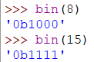

Нам необходимо удалить из строки первые 2 символа (т.е. символы ‘0b’ ) с помощью СРЕЗА:

**s=bin(n)[2:]** #оставляем в строке все символы начиная с символа под номером 2 до конца строки

**Важное про строки:**

* каждый символ строки имеет индекс (номер). Что бы обратиться к конкретному символу строки s нужно написать s[номер символа].

Нумерация символов в строке начинается с 0.

Поэтому к первому символу обращаются s[0], ко второму символу s[1] и т.д.

Количество символов в строке можно найти с помощью функции len(s)

К последнему символу обращаются s[len(s)-1] (т.к. нумерация символов начинается с 0) или s[-1].

**3. Как двоичный код из строки s перевести в 10-ую СС и сохранить в переменную r?**

**r = int(s, 2) – переводим двоичный код записанный в строке s в целое число в 10-ой системе счисления.**

***Пример №1.*** *На вход алгоритма подаётся натур. число N. Алгоритм строит по нему нов. число R след. образом.*

*1) Строится двоичная запись числа N.*

*2) К этой записи дописываются справа ещё два разряда по следующему правилу:*

*а) в конец числа (справа) дописывается 1, если число единиц в двоичной записи числа чётно, и 0, если число единиц в двоичной записи числа нечётно.*

*б) к этой записи справа дописывается остаток от деления количества единиц на 2.*

*Полученная таким образом запись (в ней на два разряда больше, чем в записи исходного числа N) является двоичной записью искомого числа R.*

*Например:*

* *для исходного числа 1410 = 11102 результатом будет являться число 5710 = 1110012*
* *для исходного числа 1510 = 11112 результатом будет являться число 6310 = 1111112*

***Укажите минимальное число R, которое превышает 66*** *и может являться результатом работы алгоритма. В ответе это число запишите в десятичной системе.*

**Алгоритм:**

1. По заданию сказано, что на вход подается натуральное число N. Мы не знаем чему равно это число N. Поэтому мы делаем цикл for для перебора всех натуральных чисел в переменной n

**for n in range(1,50):**

2. построим двоичную запись числа n и сохраним результат в строку s:

**s = bin(n)[2:]** # с помощью среза [2:] удалим из строки первые два символа (‘0b’ - признак двоичного кода)

3. Запрограммируем команду 2-а: «если число единиц в двоичной записи числа чётно, то в конец числа (справа) дописывается 1, иначе дописывается 0».

**if s.count('1')%2 == 0:** # если количество 1 четно,

**s = s + '1'** # то дописываем в строку 1

**else:** # иначе дописываем в строку 0

**s = s + '0'**

4. Запрограммируем команду 2-б: к этой записи справа дописать остаток от деления количества единиц на 2

**t=s.count('1')%2** #нашли остаток от деления кол-ва единиц на 2 и сохранили в переменной t

**s = s + str(t)** #функция str переводит цел.число в СТРОКУ

5. Переведем двоичный код из строки s в 10-ую систему счисления и сохраним результат в переменной r. Выведем на экран исходное число n и полученное после применения алгоритма новое число r.

**r = int(s,2)** #с помощью функции int переводим 2-ый код из строки s в десятичную СС

**print(n, r)**

**Примечание: когда написали программу обязательно надо проверить что результаты для тестовых чисел N=14 и N=15 cовпадают с заданными в примерах числами.**

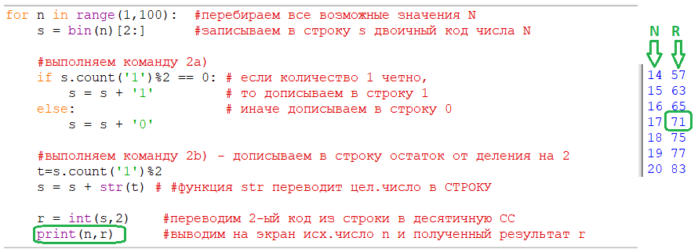

Ответ: R=71

***№2 (89).*** *На вход алгоритма подаётся нат. число N. Алгоритм строит по нему нов. число R след. образом:*

*1. Строится двоичная запись числа N.*

*2. К этой записи дописывается справа бит чётности:   
0, если в двоичном коде числа N было чётное число единиц, и 1, если нечётное.*

*3. К полученному результату дописывается ещё один бит чётности.*

*Полученная таким образом запись (в ней на два разряда больше, чем в записи исх. числа N) является двоич. записью искомого числа R.*

*Например:*

* *для исходного числа 2810 = 111002 результатом будет являться число 11410 = 11100102*
* *для исходного числа 2910 = 111012 результатом будет являться число 11610 = 11101002*

***Укажите МИНИМАЛЬНОЕ число N****, после обработки которого с помощью этого алгоритма* ***получается число, большее, чем 121****. В ответе это число запишите в десятичной системе.*

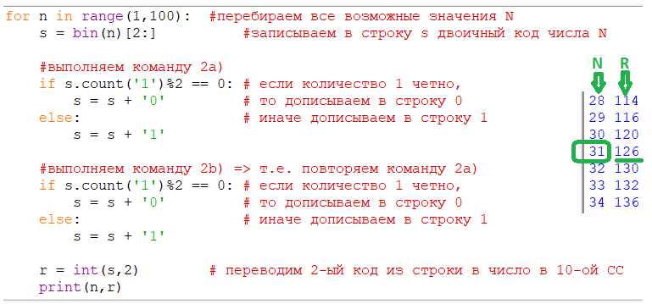

Ответ: N=31

***№3 (285, ДоСрок-2022****). На вход алгоритма подаётся натуральное число N. Алгоритм строит по нему новое число R следующим образом.*

*1. Строится двоичная запись числа N.*

*2. К полученной записи дописываются разряды. Если число четное, справа дописывается 10, если число нечетное – слева дописывается 1 и справа 01.*

*3. Результат переводится в десятичную систему и выводится на экран.*

*Пример.*

*Дано число N = 13. Алгоритм работает следующим образом:*

*1. Двоичная запись числа N: 1101.*

*2. Число нечетное, следовательно слева дописываем 1, справа 01 – 1+1101+01 = 1110101.*

*3. На экран выводится число 117.*

*В результате работы автомата на экране* ***появилось число, большее 516****. Для какого* ***наименьшего значения N*** *данная ситуация возможна?*

**Прим.: когда написали программу обязательно проверить что результат для тестового числа N=13 cовпадает с примером.**

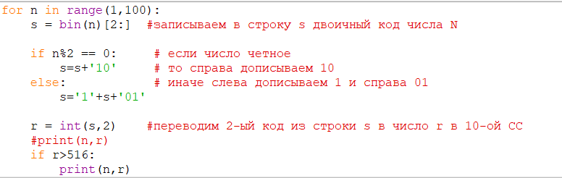

Ответ: N=65

***№4 (229).*** *Автомат обрабатывает натуральное число N > 1 по следующему алгоритму:*

*1. Строится двоичная запись числа N.*

*2. В конец записи (справа) дописывается вторая справа цифра двоичной записи.*

*3. В конец записи (справа) дописывается вторая слева цифра двоичной записи.*

*4. Результат переводится в десятичную систему.*

*Пример. Дано число N = 11. Алгоритм работает следующим образом:*

*1. Двоичная запись числа N: 1011.*

*2. Вторая справа цифра 1, новая запись 10111.*

*3. Вторая слева цифра 0, новая запись 101110.*

*4. Результат работы алгоритма R = 46.*

*Для скольких значений N в результате работы алгоритма получится число, принадлежащее отрезку [100; 150]?*

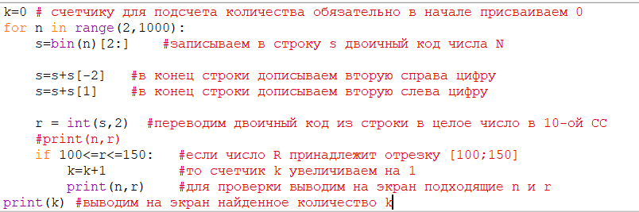

Ответ: 13

***№5 (292, ЕГЭ-2022****). На вход алгоритма подаётся натуральное число N. Алгоритм строит по нему новое число R следующим образом.*

*1. Строится двоичная запись числа N.*

*2. Далее эта запись обрабатывается по следующему правилу:*

*а) если сумма цифр в двоичной записи числа чётная, то к этой записи справа дописывается 0, а затем два левых разряда заменяются на 10;*

*б) если сумма цифр в двоичной записи числа нечётная, то к этой записи справа дописывается 1, а затем два левых разряда заменяются на 11.*

*3. Результат переводится в десятичную систему и выводится на экран.*

*Полученная таким образом запись является двоичной записью искомого числа R.*

*Например, для исходного числа 6 = 1102 результатом является число 10002 = 8, а для исходного числа 4 = 1002 результатом является число 11012 = 13.*

*Укажите максимальное число N, после обработки которого с помощью этого алгоритма получается число R, меньшее, чем 35.*

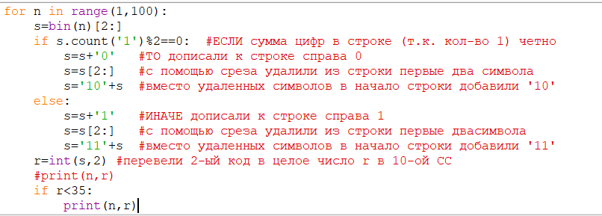

Ответ: 24

***№6 (315,******Досрочный ЕГЭ-2023****). На вход алгоритма подаётся натуральное число N. Алгоритм строит по нему новое число R следующим образом:*

*1. Строится двоичная запись числа N.*

*2. Далее эта запись обрабатывается по следующему правилу:*

*а) если N делится на 3, то в конец этой записи дописывается три последние цифры двоичной записи.*

*б) если N не делится на 3, то остаток при делении на 3 числа N умножается на 3, переводится в двоичную запись и дописывается в конец двоичной записи числа N.*

*3. Полученная таким образом запись является двоичной записью искомого числа R.*

*Например, для исходного числа 1210 = 11002 результатом является число 11001002 = 10010, а для исходного числа 410 = 1002 результатом является число 100112 = 1910.*

*Укажите минимальное число N, после обработки которого с помощью этого алгоритма получается число R, не меньшее 120. В ответе запишите это число в десятичной системе счисления.*

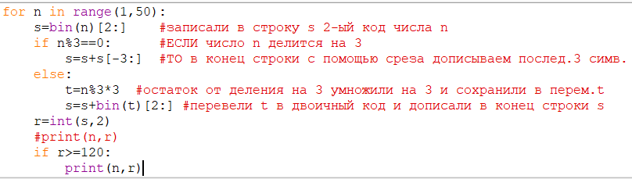

Ответ: 15

**САМОСТОЯТЕЛЬНАЯ РАБОТА (Часть 1):**

***№1.*** *На вход алгоритма подаётся натур. число N. Алгоритм строит по нему нов. число R след. образом.*

*1) Строится двоичная запись числа N.*

*2) К этой записи дописываются справа ещё два разряда по следующему правилу:*

*а) в конец числа (справа) дописывается 1, если число единиц в двоичной записи числа чётно, и 0, если число единиц в двоичной записи числа нечётно.*

*б) к этой записи справа дописывается остаток от деления количества единиц на 2.*

*Полученная таким образом запись (в ней на два разряда больше, чем в записи исходного числа N) является двоичной записью искомого числа R.*

*Например:*

* *для исходного числа 1410 = 11102 результатом будет являться число 5710 = 1110012*
* *для исходного числа 1510 = 11112 результатом будет являться число 6310 = 1111112*

*Укажите минимальное число N, после обработки которого с помощью этого алгоритма получается число, большее, чем 120. В ответе это число запишите в десятичной системе.*

Ответ: N=30

***№2 (94).*** *На вход алгоритма подаётся натуральное число N. Алгоритм строит по нему новое число R следующим образом.*

*1) Строится двоичная запись числа N.*

*2) К этой записи дописывается справа бит чётности:*

*0, если в двоичном коде числа N было чётное число единиц, и 1, если нечётное.*

*3) К полученному результату дописывается ещё один бит чётности.*

*Полученная таким образом запись (в ней на два разряда больше, чем в записи исходного числа N) является двоичной записью искомого числа R.*

*Например:*

* *для исходного числа 1210 = 11002 результатом будет являться число 4810 = 1100002*
* *для исходного числа 1310 = 11012 результатом будет являться число 5410 = 1101102*

*Укажите минимальное число R, большее 116, которое может быть получено в результате работы этого алгоритма. В ответе это число запишите в десятичной системе.*

Ответ: 120

***№3 (85).*** *На вход алгоритма подаётся нат. число N. Алгоритм строит по нему новое число R:*

*1) Строится двоичная запись числа N.*

*2) К этой записи дописываются справа ещё два разряда по следующему правилу:*

*а) в конец числа (справа) дописывается 1, если число единиц в двоичной записи числа чётно, и 0, если число единиц в двоичной записи числа нечётно.*

*б) к этой записи справа дописывается 1, если остаток от деления количества единиц на 2 равен 0, и 0, если остаток от деления количества единиц на 2 равен 1.*

*Полученная таким образом запись (в ней на два разряда больше, чем в записи исходного числа N) является двоичной записью искомого числа R.*

*Например:*

* *для исходного числа 610 = 1102 результатом будет являться число 2610 = 110102*
* *для исходного числа 710 = 1112 результатом будет являться число 2810 = 111002*

*Укажите минимальное число R, которое превышает 54 и может являться результатом работы алгоритма.*

Ответ: 56

***№4 (225).*** *Автомат обрабатывает натуральное число N > 1 по следующему алгоритму:*

*1. Строится двоичная запись числа N.*

*2. В конец записи (справа) дописывается вторая справа цифра двоичной записи.*

*3. В конец записи (справа) дописывается вторая слева цифра двоичной записи.*

*4. Результат переводится в десятичную систему.*

*Например:*

* *для исходного числа 1110 = 10112 результатом будет являться число 4610 = 1011102*
* *для исходного числа 1210 = 11002 результатом будет являться число 4910 = 1100012*

*При каком наименьшем числе N в результате работы алгоритма получится R > 210?*

Ответ: 53

***№5 (ЕГЭ-2021).*** *Автомат обрабатывает натуральное число N по следующему алгоритму:*

*1. Строится двоичная запись числа N.*

*2. Если N четное, то в конец полученной записи (справа) дописывается 0, в начало – 1;   
 если N – нечётное в конец и начало дописывается по две единицы.*

*3. Результат переводится в десятичную систему и выводится на экран.*

*Например:*

* *для исходного числа 1210 = 11002 результатом будет являться число 5610 = 1110002*
* *для исходного числа 1310 = 11012 результатом будет являться число 24710 = 111101112*

*Укажите наименьшее число, большее 52, которое может являться результатом работы автомата.*

Ответ: 56

***№6 (291,******ЕГЭ-2022****). На вход алгоритма подаётся натуральное число N. Алгоритм строит по нему новое число R следующим образом.*

*1. Строится двоичная запись числа N.*

*2. Далее эта запись обрабатывается по следующему правилу:*

*а) если сумма цифр в двоичной записи числа чётная, то к этой записи справа дописывается 0, а затем два левых разряда заменяются на 10;*

*б) если сумма цифр в двоичной записи числа нечётная, то к этой записи справа дописывается 1, а затем два левых разряда заменяются на 11.*

*3. Результат переводится в десятичную систему и выводится на экран.*

*Полученная таким образом запись является двоичной записью искомого числа R.*

*Например, для исходного числа 6 = 1102 результатом является число 10002 = 8, а для исходного числа 4 = 1002 результатом является число 11012 = 13.*

*Укажите минимальное число N, после обработки которого с помощью этого алгоритма получается число R, не меньшее, чем 16.*

Ответ: 8

***№7 (301, Демо-2023****).* *На вход алгоритма подаётся натуральное число N. Алгоритм строит по нему новое число R следующим образом.*

*1. Строится двоичная запись числа N.*

*2. Далее эта запись обрабатывается по следующему правилу:*

*а) если сумма цифр в двоичной записи числа чётная, то к этой записи справа дописывается 0, а затем два левых разряда заменяются на 10;*

*б) если сумма цифр в двоичной записи числа нечётная, то к этой записи справа дописывается 1, а затем два левых разряда заменяются на 11.*

*Полученная таким образом запись является двоичной записью числа R. Например, для исходного числа 6 = 1102 результатом является число 10002 = 8, а для исходного числа 4 = 1002 результатом является число 11012 = 13.*

*Укажите минимальное число N, после обработки которого с помощью этого алгоритма получается число R, большее 40. В ответе запишите это число в десятичной системе счисления.*

Ответ: 16

***№8 (Демо-2024).*** *На вход алгоритма подаётся натуральное число N. Алгоритм строит по нему новое число R следующим образом:*

*1. Строится двоичная запись числа N.*

*2. Далее эта запись обрабатывается по следующему правилу:*

*а) если число N делится на 3, то к этой записи дописываются три последние двоичные цифры;*

*б) если число N на 3 не делится, то остаток от деления умножается на 3, переводится в двоичную запись и дописывается в конец числа.*

*Полученная таким образом запись является двоичной записью искомого числа R.*

*3. Результат переводится в десятичную систему и выводится на экран.*

*Например, для исходного числа 12 = 11002 результатом является число 11001002 = 100, а для исходного числа 4 = 1002 это число 100112 = 19.*

*Укажите* ***минимальное*** *число R, большее 151, которое может быть получено с помощью описанного алгоритма. В ответе запишите это число в десятичной системе счисления.*

Ответ: 163

***№9 (ДоСрок1-2023).*** *На вход алгоритма подаётся натур. число N. Алгоритм строит по нему новое число R:*

*1. Строится двоичная запись числа N.*

*2. Далее эта запись обрабатывается по следующему правилу:*

*а) если число N кратно 3, тогда в конец дописывается три младших разряда полученной двоичной записи,*

*б) если число N не кратно 3, тогда в конец дописывается двоичная последовательность, являющаяся результатом умножения 3 на остаток от деления числа N на 3.*

*Полученная таким образом запись является двоичной записью искомого числа R.*

*Например, для исходного числа 510 = 1012 результатом является число 1011102 = 4610, а для исходного числа 910 = 10012 результатом является число 10010012 = 7310.*

*Укажите наибольшее число N, после обработки которого с помощью этого алгоритма получается число R, меньшее 100. В ответе запишите это число в десятичной системе счисления.*

Ответ: 22

**ЕГЭ №5 (тип «строится ТРОИЧНАЯ запись числа N»)**

Важно: в Python есть только 3 функции, которые делают перевод из 10-ой системы счисления в другую. Это функции:

* bin(n) – записывают в строку ДВОИЧНЫЙ код числа n. В начало строки будет записан признак двоичного кода 0b.  
    
  Поэтому при записи в строку s двоичного кода числа n нужно использовать СРЕЗ для удаления «лишних» первых двух символов: s=bin(n)[2:]
* oct(n) – записывают в строку ВОСЬМЕРИЧНЫЙ код числа n. В начало строки будет записан признак восьмеричного кода 0о.  
    
  Поэтому при записи в строку s восьмеричного кода числа n нужно использовать срез для удаления «лишних» первых двух символов: s=oct(n)[2:]
* hex(n) – записывают в строку ВОСЬМЕРИЧНЫЙ код числа n. В начало строки будет записан признак восьмеричного кода 0о.  
    
  Поэтому при записи в строку s 16-ого кода числа n нужно использовать срез для удаления «лишних» первых двух символов: s=hex(n)[2:]

***№1 (333, ЕГЭ-2023).*** *На вход алгоритма подаётся натуральное число N. Алгоритм строит по нему новое число R следующим образом:*

*1. Строится* ***троичная запись*** *числа N.*

*2. Если число N делится на 3, к троичной записи справа дописываются две её последние цифры, иначе остаток от деления числа на 3 умножается на 5, переводится в троичную систему и дописывается в конец троичной записи.*

*3. Полученная таким образом запись является троичной записью искомого числа R.*

*Например, для числа 11 троичная запись 1023 преобразуется в запись 1021013 = 307, для числа 12 троичная запись 1103 преобразуется в 110103 = 111.*

*Укажите минимальное значение R, большее чем 133, которое может быть результатом работы алгоритма.*

Нам необходимо написать функцию, которая записывает в строку число n в ТРОИЧНОЙ системе счисления.

Вспомним ручной перевод в троичную систему счисления:

* переведем число 1510 в троичную системе счисления.

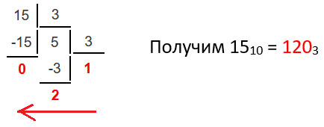

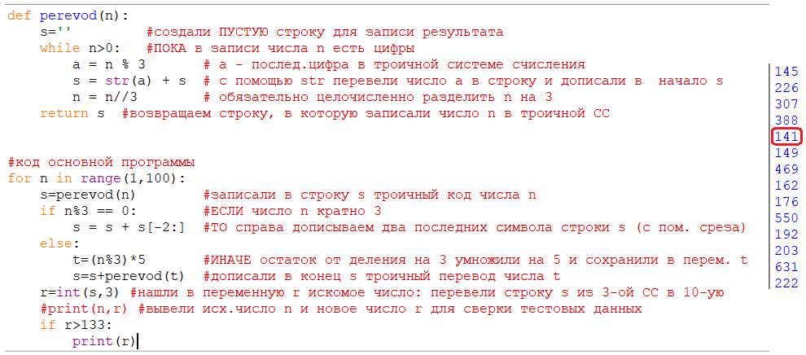

Ответ: 141

**Внимание:**

* **если необходимо будет в строку записать ЧЕТВЕРИЧНЫЙ код, то в коде функции perevod нужно будет выполнить 2 исправления**

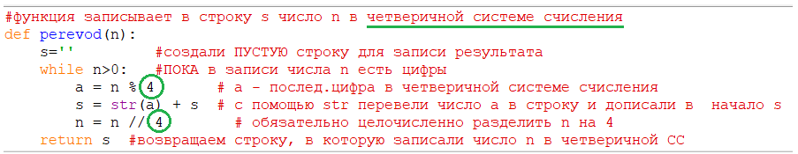

***№2 (340).*** *Алгоритм получает на вход натуральное число N > 4 и строит по нему новое число R следующим образом:*

*1. Строится пятеричная запись числа N.*

*2. Далее эта запись обрабатывается по следующему правилу:*

*а) если число N делится на 5, то в конец дописываются две последние цифры пятеричной записи числа;*

*б) если число N на 5 не делится, то остаток от его деления на 5 умножается на 7, переводится в пятеричную запись и дописывается в конец числа.*

*Полученная таким образом запись является пятеричной записью искомого числа R.*

*Например, для числа 10 пятеричная запись 205 преобразуется в запись 20205 = 26010, для числа 14 пятеричная запись 245 преобразуется в 241035 = 177810.*

*Укажите минимальное число R, большее 200, которое может быть получено с помощью описанного алгоритма. В ответе запишите это число в десятичной системе счисления.*

Ответ: 221

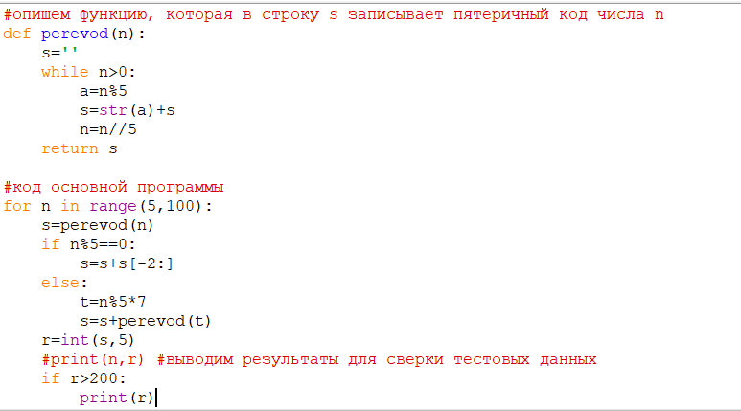

**САМОСТОЯТЕЛЬНАЯ РАБОТА (Часть 2):**

***№1 (334, Резерв-2023).*** *На вход алгоритма подаётся натур. число N. Алгоритм строит по нему новое число R:*

*1. Строится троичная запись числа N.*

*2. Далее эта запись обрабатывается по следующему правилу:*

*а) если число N делится на 3, то слева к нему приписывается «1», а справа «02»*

*б) если число N на 3 не делится, то остаток от деления на 3 умножается на 4, переводится в троичную запись и дописывается в конец числа.*

*Полученная таким образом запись является троичной записью искомого числа R.*

*3. Результат переводится в десятичную систему и выводится на экран.*

*Например, для исходного числа 11 = 1023 результатом является число 102223 = 107, а для исходного числа 12 = 1103 это число 1110023 = 35310.*

*Укажите максимальное число N, после обработки которого с помощью этого алгоритма получается число R, меньшее 199.*

(20)

***№2*** *(****Сб.ФИПИ-2024****). На вход алгоритма подаётся натуральное число N. Алгоритм строит по нему новое число R следующим образом:*

*1. Строится четверичная запись числа N.*

*2. Далее эта запись обрабатывается по следующему правилу:*

*а) если число N делится на 4, то в конец этой записи дописываются две последние четверичные цифры;*

*б) если число N на 4 не делится, то остаток от деления на 4 умножается на 2, переводится в четверичную запись и дописывается в конец числа.*

*Полученная таким образом запись является четверичной записью искомого числа R.*

*3. Результат переводится в десятичную систему и выводится на экран.*

*Например, для исходного числа 11=234 результатов является число 23124=18210, а для исходного числа 12=304 это число 30304=20410.*

*Укажите минимальное число N, после обработки которого с помощью этого алгоритма получается число R, не меньшее 1025.*

(66)

***№3*** *(****364****). На вход алгоритма подаётся натуральное число N. Алгоритм строит по нему новое число R следующим образом.*

*1. Строится шестеричная запись числа N.*

*2. Далее эта запись обрабатывается по следующему правилу:*

*а) если число N делится на 3, то к этой записи дописываются две первые шестеричные цифры;*

*б) если число N на 3 не делится, то остаток от деления на 3 умножается на 10, переводится в шестеричную запись и дописывается в конец числа.*

*Полученная таким образом запись является шестеричной записью искомого числа R.*

*3. Результат переводится в десятичную систему и выводится на экран.*

*Пример. Число 1110 = 156 не делится на 3, поэтому в конец его шестеричной записи 156 дописывается шестеричная запись числа (11 mod 6) · 10 = 20 = 326, так что результатом работы автомата является число 15326 = 41610. Исходное число 1210 = 206 делится на 3, поэтому в конец шестеричной записи 206 дописываются её две первых цифры 20, так что результатом работы автомата является число 20206 = 44410.*

*Укажите минимальное число R, большее 680, которое может быть получено с помощью описанного алгоритма. В ответе запишите это число в десятичной системе счисления.*

(694)

***№4 (#8657).*** *Алгоритм принимает на вход натуральное число N и строит на его основе новое число R следующим образом:*

*1. Строится троичная запись числа N.  
2. Затем данная запись обрабатывается по следующим критериям:*

*а) Если число N делится на 5, к троичной записи числа N добавляются его последние три цифры в троичной записи.*

*б) Если число N не делится на 5, то остаток от деления N на 5 умножается на 5, переводится в троичную запись и присоединяется к концу троичной записи числа N.*

*3. Полученная запись представляет собой троичное представление искомого числа R.*

*Результат переводится в десятичную систему и отображается на экране.*

*В качестве примера, если исходное число равно 10 (то есть 1013 в троичной системе), то результат будет равен 1011013 (это 280 в десятичной системе). Если исходное число равно 4 (или 113 в троичной системе), то результат будет равен 112023 (то есть 128 в десятичной системе).*

*Необходимо определить максимальное число N, для которого, после обработки в рамках описанного алгоритма, получается число R, меньшее 5496.*

(606)

***№5 (271, #2232).*** *На вход алгоритма подаётся натуральное число N. Алгоритм строит по нему новое число R следующим образом.*

*1. Строится четверичная запись числа N.*

*2. К этой записи дописывается ещё три или четыре разряда по следующему правилу: если N нечётное, то слева к нему приписывается "2", а справа - "11". В противном случае слева приписывается "13", а справа "02".*

*Например, N = 4510 = 2314 => 2231114 = 277310 = R. Полученная таким образом запись (в ней на три или четыре разряда больше, чем в записи исходного числа N) является четверичной записью искомого числа R.*

*Укажите наименьшее число R, большее 1000, которое может быть получено с помощью описанного алгоритма. В ответ запишите это число в десятичной системе счисления.*

(1858)

***№6 (365).*** *На вход алгоритма подаётся натуральное число N. Алгоритм строит по нему новое число R следующим образом.*

*1. Строится троичная запись числа N.*

*2. К этой записи дописываются справа ещё несколько разрядов по следующему правилу:*

*а) если N чётное, то к нему справа приписываются два нуля, а слева единица;*

*б) если N нечётное, то к нему справа приписывается в троичном виде сумма цифр его троичной записи.*

*Полученная таким образом запись (в ней как минимум на один разряд больше, чем в записи исходного числа N) является троичной записью искомого числа R.*

*Например, исходное число 410 = 113 преобразуется в число 111003 = 11710, а исходное число 710 = 213 преобразуется в число 21103 = 6610.*

*Укажите такое наименьшее число N, для которого число R больше числа 168. В ответе запишите это число в десятичной системе счисления.*

(10)

***№7*** *(****344****). Алгоритм получает на вход натуральное число N > 10 и строит по нему новое число R следующим образом:*

*1. Строится троичная запись числа N.*

*2. К этой записи дописываются разряды по следующему правилу. Если количество четных цифр в полученной записи больше чем нечетных, слева дописывается 22, иначе 11.*

*3. Полученная таким образом запись является троичной записью искомого числа R.*

*Например, для числа 18 троичная запись 2003 преобразуется в запись 222003 = 234, для числа 22 троичная запись 2113 преобразуется в 112113 = 130.*

*Укажите минимальное значение R, больше чем 100, которое может получится в результате работы алгоритма. В ответе запишите это число в десятичной системе счисления.*

(120)